OTG macht 800 Meter Edelstahlgeländer
für die Norddeichpromenade wetterfest
Oberflächenspezialist elektropoliert Brüstungen am „Deck“ – neuer Lifestyle-Hotspot der Nordseeküste

HAGEN – 12. Okt. 2023. Das „Deck”, die neue Strandpromenade in Norddeich, ist Treffpunkt von Einheimischen und Urlaubern. Vier Jahre haben Bau und Gestaltung gedauert – mit an Bord war die OTG Gronau, ein Tochterunternehmen der OTH Hagen. Der Oberflächenspezialist hat für den weitläufigen Flanierbereich rund 800 Meter Edelstahlgeländer elektropoliert. Dank dieses Verfahrens trotzen die Brüstungen den harten klimatischen Bedingungen an der Nordsee. „Die feuchte und salzhaltige Atmosphäre ist extrem korrosiv. Durch einen höheren Abtrag bei der Elektropolitur haben wir eine optimale Oberflächengüte erreicht,“ erklärt Geschäftsführer Udo Gensowski.

Hohe Stückzahlen und straffer Zeitplan
Promenade, Plaza, Dünenspielplatz, Sport- und Relaxbereiche – das „Deck“ mit Blick auf das UNESCO Weltkulturerbe Wattenmeer ist ein neuer Lifestyle-Hotspot an der ostfriesischen Nordseeküste. Die Planer haben den Bereich möglichst barrierefrei angelegt, Rundwege sind asphaltiert, ein Lichtleitsystem führt Besucher gezielt übers Deck. Die von der OTG elektropolierten Geländer sorgen für zusätzliche Sicherheit. Bei der Oberflächenbearbeitung waren größte Sorgfalt, die Bewältigung von hohen Stückzahlen und Tempo gefragt – straffer Zeitplan.

„Haben alle Hebel in Bewegung gesetzt“
Schon bei der Anlieferung der 800 Meter Geländer nahmen die Oberflächenexperten jedes Teil genau unter die Lupe und entfernten zunächst außergewöhnliche Verschmutzungen wie Filzstiftbeschriftungen, Folienklebereste etc. Menge und Terminplan waren eine Herausforderung – das Team des langjährigen Industriepartners profitierte dabei von seiner Erfahrung und großen Flexibilität: „Wir haben alle Hebel in Bewegung gesetzt“, so Udo Gensowski, der das Familienunternehmen seit diesem Jahr gemeinsam mit seiner Tochter Katharina leitet.

Erfahrung mit Mammutprojekten
Die Oberflächenspezialisten stemmen ein solches Mammutprojekt nicht zum ersten Mal. Sie haben auch schon Relings für Flusskreuzfahrtschiffe der Meyer Werft, große Skulpturen der Künstler Winter/Hörbelt und Parkbänke elektropoliert. Die OTG bearbeitet auch regelmäßig Geländer für neue oder renovierungsbedürftige Schwimmbäder oder medizinische Badeeinrichtungen. Für die Auftraggeber ist die Wirkung, die die Elektropolitur auf Edelstahloberflächen erzielt, ausschlaggebend: Das Verfahren reduziert die Mikrorauigkeit um bis zu 50 Prozent und verringert so die Belagbildung. Elektrolytisch polierte Oberflächen lassen sich einfach reinigen, sind optisch sehr ansprechend und passen zu hochwertigen Designs. Text 2.515 Z. inkl. Leerz.

.  BU | Foto
Die Geländer auf dem weitläufigen “Deck” in Norddeich hat die OTG elektropoliert – die Bearbeitung schützt vor Korrosion | 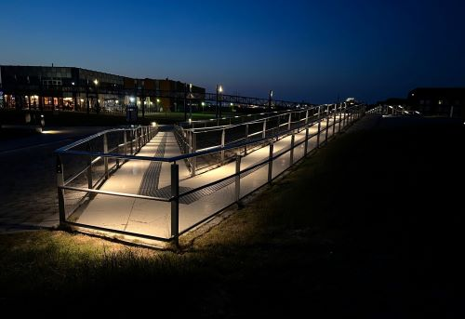
800 Meter Edelstahlgeländer verteilen sich auf dem weitläufigen Gelände – ein echtes Mammutprojekt | 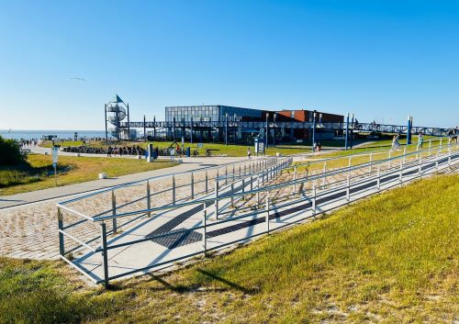
Foto: OTH/OTG Abdruck honorarfrei – bitte nur mit Quellenangabe.

KURZPROFIL OTH
Die OTH Hagen ist ein leistungsstarker Spezialist für Oberflächentechnik. Das Angebot umfasst Wasserstoffentspröden, chemisch Entgraten, Edelstahlbeizen und Passivieren, Elektropolieren, Titan- und Kupferbeizen, Zink- und Manganphosphatieren, Trommelverzinken und Dickschichtpassivieren sowie Gleitbeschichtungen. Einen Teil der Verfahren übernimmt die OTG Oberflächentechnik in Gronau. Auch schwierige Materialkombinationen und sperrige Abmessungen gehören zum Programm des kundenorientierten Familienunternehmens.

Datenschutz und Abmeldung Pressemitteilungen
Das Thema Datenschutz ist hochaktuell und auch für uns von zentraler Bedeutung. Sie erhalten von uns regelmäßig Pressemitteilungen zu journalistisch relevanten Themen und Neuigkeiten. Die fortgesetzte Verwendung Ihrer E-Mail-Adresse zu diesem Zweck beruht auf unserem diesbezüglichen unternehmerischen Interesse und erfolgt auf Grundlage des Art. 6 Abs. 1 lit. f) DSGVO. Einer entsprechenden Verwendung Ihrer E-Mail-Adresse können Sie jederzeit widersprechen, hierfür genügt eine E-Mail an oth-hagen@mali-pr.de oder ein Klick auf diesen Link.

